|  |  |  |  |
| --- | --- | --- | --- |
|  | Nations Unies | ECE/TRANS/WP.29/GRSP/2022/6 | |
| _unlogo | **Conseil économique et social** | | Distr. générale  17 février 2022  Français  Original : anglais |

**Commission économique pour l’Europe**

Comité des transports intérieurs

**Forum mondial de l’harmonisation  
des Règlements concernant les véhicules**

**Groupe de travail de la sécurité passive**

**Soixante et onzième session**

Genève, 9-13 mai 2022

Point 10 de l’ordre du jour provisoire

**Règlement ONU no 129 (Systèmes améliorés de retenue pour enfants)**

Proposition de complément 8 à la série 02 d’amendements

Communication de l’expert de l’European Association of Automotive Suppliers[[1]](#footnote-2)\*

Le texte ci-après a été établi par l’expert de l’European Association of Automotive Suppliers (CLEPA) pour corriger des erreurs d’édition antérieures dans le Règlement ONU no 129. Les modifications qu’il est proposé d’apporter au texte actuel du Règlement ONU figurent en caractères gras pour les ajouts et biffés pour les suppressions.

I. Proposition

*Paragraphe 6.7.2.7*, lire :

« 6.7.2.7 Un tendeur monté directement sur le système **amélioré** de retenue pour enfants doit pouvoir supporter des manœuvres répétées et doit, avant l’essai dynamique prévu au paragraphe 7.1.3, subir un essai de résistance à l’usure de 5 000 ± 5 cycles comme indiqué au paragraphe 7.2.6.1.

Un tendeur monté sur une sangle doit pouvoir supporter des manœuvres répétées et doit, avant l’essai dynamique prévu au paragraphe 7.1.3, subir un essai de résistance à l’usure de 5 000 ± 5 cycles **comme indiqué au paragraphe 7.2.6.2**.~~comme indiqué au paragraphe 7.2.3. Cet essai est défini par le service technique de concert avec le constructeur.~~ ».

*Annexe 15*, lire :

« Annexe 15

Méthode de conditionnement des tendeurs ~~montés sur une sangle~~

# Figure 1 **Conditionnement des tendeurs montés directement sur le système amélioré de retenue pour enfants**

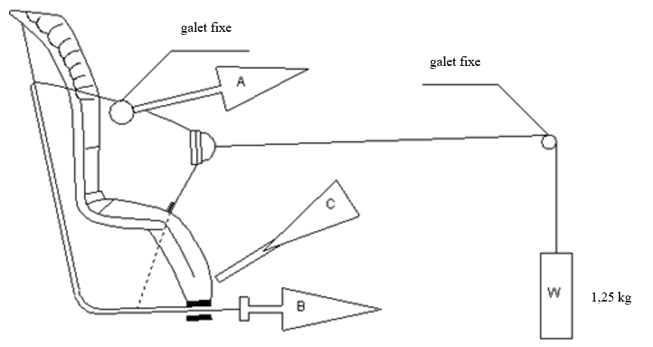

**1.** **Conditionnement des tendeurs montés directement sur le système amélioré de retenue pour enfants (fig. 1)**

**1.1** **Mode opératoire**

**1.1.1** **La sangle étant placée dans la position de référence définie au paragraphe 7.2.6.1 du présent Règlement, extraire au moins 50 mm de sangle du harnais intégré en tirant sur l’extrémité libre de la sangle.**

**1.1.2** **Fixer l’extrémité tendeur du harnais intégré au dispositif de traction A.**

**1.1.3** **Actionner le tendeur et extraire au moins 150 mm de sangle dans le harnais intégré.** **Cette longueur représente la moitié d’un cycle et place le dispositif de traction A dans la position d’extraction maximale de la sangle.**

**1.1.4** **Raccorder l’extrémité libre de la sangle au dispositif de traction B.**

**1.2** **Le cycle se compose des phases suivantes :**

**1.2.1** **Tirer la sangle avec le dispositif B sur au moins 150 mm alors que le dispositif A n’exerce pas de tension sur le harnais intégré.**

**1.2.2** **Actionner les tendeurs et exercer une traction avec le dispositif A alors que le dispositif B n’exerce pas de tension sur l’extrémité libre de la sangle.**

**1.2.3** **En fin de course, mettre le tendeur hors fonction.**

**1.2.4** **Répéter le cycle comme prescrit au paragraphe 6.7.2.7 du présent Règlement.**

# **Figure 2 Conditionnement des tendeurs montés sur une sangle (non directement montés sur le système amélioré de retenue pour enfants)**

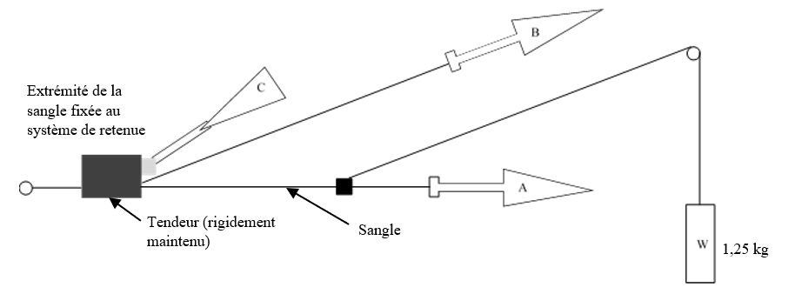

**2.** **Conditionnement des tendeurs montés sur une sangle (non directement montés sur le système amélioré de retenue pour enfants) (fig. 2)**

**2.**1 Mode opératoire

**2.**1.1 Fixer rigidement le tendeur.

**2.**1.2 La sangle étant placée dans la position de référence définie au paragraphe 7.2.6**.2**, extraire au moins 50 mm de sangle à travers le tendeur en tirant sur l’extrémité libre de la sangle.

**2.**1.3 Fixer l’extrémité tendeur de la sangle au dispositif de traction A.

**2.**1.4 Actionner le tendeur C et extraire au moins 150 mm de sangle à travers le tendeur. Cette longueur représente la moitié d’un cycle et place le dispositif de traction A dans la position d’extraction maximale de la sangle.

**2.**1.5 Raccorder l’extrémité libre de la sangle au dispositif de traction B.

**2.**2 Le cycle se compose des phases suivantes :

**2.**2.1 Tirer la sangle avec le dispositif B sur au moins 150 mm alors que le dispositif A n’exerce pas de tension sur la sangle.

**2.**2.2 Actionner le tendeur C et exercer une traction avec le dispositif A alors que le dispositif B n’exerce pas de tension sur l’extrémité libre de la sangle.

**2.**2.3 En fin de course, mettre le tendeur hors fonction.

**2.**2.4 Répéter le cycle comme prescrit au paragraphe 6.7.2.7 du présent Règlement. ».

II. Justification

Les amendements au paragraphe 6.7.2.7 et à l’annexe 15 visent à corriger des erreurs d’édition commises lors de l’introduction des propositions adoptées à la soixante et unième session du Groupe de travail de la sécurité passive (GRSP) et entrées en vigueur dans les séries 01 et 02 d’amendements au Règlement ONU no 129. L’amendement au paragraphe 6.7.2.7 introduit les modifications adoptées à la session susmentionnée du GRSP, qui ont été appliquées dans la série 01 d’amendements, mais omises par erreur dans la série 02 (puis dans la série 03). L’amendement à l’annexe 15 rétablit la figure et la procédure d’essai applicables aux tendeurs directement montés sur le système amélioré de retenue pour enfants, qui, par erreur, avaient été remplacées au lieu d’être complétées par la figure et la procédure d’essai applicables aux tendeurs montés sur une sangle.

1. \* Conformément au programme de travail du Comité des transports intérieurs pour 2022 tel qu’il figure dans le projet de budget-programme pour 2022 (A/76/6 (Sect. 20), par. 20.76), le Forum mondial a pour mission d’élaborer, d’harmoniser et de mettre à jour les Règlements ONU en vue d’améliorer les caractéristiques fonctionnelles des véhicules. Le présent document est soumis en vertu de ce mandat. [↑](#footnote-ref-2)